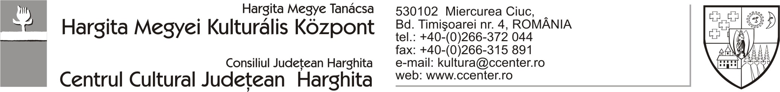

Nr.880/ 29.06.2016
SOLICITARE DE OFERTĂ

Referitor la: achiziţionarea materialelor de promoţie pentru promovarea Festivalului de Muzică Veche din Miercurea Ciuc
Prin prezenta vă rugăm să ne trimiteți o ofertă de preț pentru materialele de promoţie conform cerințelor formulate în documentația anexată care stabilește cantitățile, caracteristicile tehnice și condițiile minime pentru aceste servicii.
Pentru informații suplimentare vă rugăm să vă adresați la adresa de e-mail: botarlaszlo@yahoo.com
Ofertanții vor prezenta o ofertă financiară, exprimată în lei fără TVA, respectiv și cu TVA, care trebuie să fie valabilă minim 60 de zile de la termenul limită de depunere. Modalitatea de atribuire va fi oferta cu prețul cel mai scăzut.
Modalități de depunere a ofertei:
În plic netransparent și sigilat, purtând denumirea ofertei, respectiv denumirea și adresa ofertantului, împreună cu scrisoarea de înaintare care se va depune la registratura Centrului Cultural Judeţean Harghita până la data de 1 iulie 2016, ora 15:00. Vă rugăm să scrieți pe plicul sigilat mențiunea: ”A nu se deschide de către registratură”.

Cu stimă,
Ferencz Angéla
Manager

Miercurea Ciuc, 29.06.2016

